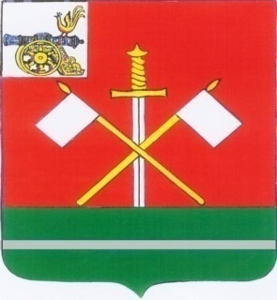

СМОЛЕНСКАЯ ОБЛАСТЬ
МОНАСТЫРЩИНСКИЙ РАЙОННЫЙ СОВЕТ ДЕПУТАТОВ

Р Е Ш Е Н И Е

от 26 июня 2023 года № 37

О признании утратившим силу решения Монастырщинского районного Совета депутатов
от 28.02.2018 №10

В соответствии с Федеральным законом от 25.12.2008 № 273-ФЗ «О противодействии коррупции», Указом Президента Российской Федерации от 29.12.2022 №968 «Об особенностях исполнения обязанностей, соблюдения ограничений и запретов в области противодействия коррупции некоторыми категориями граждан в период проведения специальной военной операции», руководствуясь Уставом муниципального образования «Монастырщинский район» Смоленской области, Монастырщинский районный Совет депутатов

РЕШИЛ:

1. Признать утратившим силу решение Монастырщинского районного Совета депутатов от 28.02.2018 №10 «Об утверждении Порядка размещения сведений о доходах, расходах, об имуществе и обязательствах имущественного характера, представленных лицами, замещающими муниципальные должности в органах местного самоуправления муниципального образования «Монастырщинский район» Смоленской области, а также сведений о доходах, расходах, об имуществе и обязательствах имущественного характера их супруг (супругов) и несовершеннолетних детей на официальном сайте Администрации муниципального образования «Монастырщинский район» Смоленской области в информационно- телекоммуникационной сети «Интернет» и предоставления этих сведений общероссийским средствам массовой информации для опубликования в связи с их запросом».
2. Настоящее решение вступает в силу после официального опубликования в общественно-политической газете Монастырщинского района Смоленской области «Наша жизнь» и подлежит размещению в информационно-телекоммуникационной сети «Интернет» на официальном сайте Администрации муниципального образования «Монастырщинский район» Смоленской области.

Глава муниципального образования Председатель
«Монастырщинский район» Монастырщинского районного
Смоленской области Совета депутатов
В.Б. Титов П.А. Счастливый

